Proyecto de aula de Inteligencia Artificial
Predicción de reingresos hospitalarios a 30 días
Fase 2 · Desarrollo, ajuste y evaluación de los modelos
Informe técnico que actualiza la propuesta presentada en la Fase 1

Equipo · Grupo 04
Michel Custodes
Iván Güette
Maira Torres

Ingeniería de Sistemas · Séptimo semestre
Universidad Popular del Cesar
Valledupar, Cesar · 2026

Repositorio del proyecto
github.com/MilsyLu/proyecto-aula-reingresos-ia

Contenido
1. Alcance de la fase y actualización de la propuesta 2
2. Objetivos de la fase y metas de evaluación 3
3. Datos, cohorte y variable objetivo 3
4. Preprocesamiento de los datos 4
5. Partición en entrenamiento, validación y prueba 5
6. Modelos entrenados 6
7. Ajuste de hiperparámetros 6
8. Elección del umbral de decisión 7
9. Calibración de las probabilidades 8
10. Evaluación final sobre el conjunto de prueba 9
11. Comparación de modelos y contraste con el estado del arte 10
12. Análisis de errores 10
13. Limitaciones de los resultados 10
14. Reproducibilidad, repositorio y control de versiones 11
15. Conclusiones 12
16. Trabajo previsto para la Fase 3 12
17. Referencias 12

Resumen de resultados. El modelo seleccionado —Gradient Boosting con hiperparámetros ajustados— obtuvo sobre el conjunto de prueba, evaluado una sola vez, una average precision de 0,2249 (IC 95 % 0,2047–0,2467), un ROC-AUC de 0,6660 (IC 95 % 0,6527–0,6786) y una sensibilidad de 0,6001 con el umbral fijado en validación. Se cumplieron tres de las cuatro metas cuantitativas propuestas en la Fase 1; la cuarta resultó inalcanzable con estos datos y se documenta como tal en el apartado 8.
1. Alcance de la fase y actualización de la propuesta
La Fase 1 formuló el problema, delimitó la cohorte y exploró los datos. Esta segunda fase ejecuta lo que allí quedó propuesto: preparar las variables, construir las particiones, entrenar los modelos comparables, ajustar los hiperparámetros del modelo candidato, elegir un umbral de decisión y medir el desempeño final. El presente documento informa esos resultados y revisa, cuando corresponde, los supuestos de la propuesta inicial.
Se mantiene sin cambios el núcleo metodológico de la Fase 1: la unidad de análisis es la hospitalización, el desenlace positivo es el reingreso registrado en menos de 30 días, la cohorte excluye los egresos por fallecimiento y a hospice, la partición agrupa por paciente y el conjunto de prueba se reserva para una única evaluación. La tabla 1 resume las decisiones que sí se concretaron o se ajustaron durante esta fase.
Tabla 1. Estado de las decisiones anunciadas en la Fase 1.
Decisión de la Fase 1 | Estado en la Fase 2
Comparar clasificador de referencia, regresión logística y Gradient Boosting sobre las mismas particiones | Cumplido. Se entrenaron cuatro modelos: clasificador mayoritario, regresión logística, regresión logística balanceada y Gradient Boosting (por defecto y ajustado).
Red neuronal multicapa opcional y análisis de sensibilidad sin transferencias entre instituciones | No ejecutados. La Fase 1 condicionó la MLP al control del alcance; ambos quedan registrados como pendientes para la Fase 3.
race excluida del modelo principal | Cumplido. No entra como predictor. El análisis de diferencias entre subgrupos se traslada a la Fase 3.
Códigos administrativos tratados como categorías | Cumplido, con una corrección documentada en el apartado 4.3: inicialmente fueron leídos como números y se forzó su conversión a texto.
Umbral elegido en validación y prueba evaluada una sola vez | Cumplido. El umbral 0,1123 se fijó en validación; el conjunto de prueba se evaluó al final del cuaderno 04 con el flujo congelado.

2. Objetivos de la fase y metas de evaluación
Esta fase corresponde al objetivo específico 2 de la propuesta: «entrenar y comparar un modelo de Gradient Boosting con una regresión logística y un clasificador de referencia, utilizando una partición por paciente y métricas adecuadas para evaluar discriminación, detección de reingresos y calibración de las probabilidades».
La Fase 1 propuso cuatro metas cuantitativas y advirtió expresamente que, si los datos no permitían alcanzarlas, se documentarían las causas sin alterar el conjunto de prueba. La tabla 2 contrasta cada meta con el resultado obtenido.
Tabla 2. Cumplimiento de las metas cuantitativas propuestas en la Fase 1. Prevalencia de la cohorte: 11,39 %.
Meta propuesta en la Fase 1 | Objetivo | Obtenido en prueba | Cumple
Average precision ≥ 1,5 × prevalencia | ≥ 0,1708 | 0,2249 (1,97 ×) | Sí
ROC-AUC ≥ 0,65 | ≥ 0,6500 | 0,6660 | Sí
Sensibilidad (recall) ≥ 0,60 | ≥ 0,6000 | 0,6001 | Sí
Precisión ≥ 0,20 junto a esa sensibilidad | ≥ 0,2000 | 0,1781 | No

El límite inferior del intervalo de confianza del ROC-AUC (0,6527) también supera la meta de 0,65, de modo que ese cumplimiento no depende de la variabilidad del muestreo. La cuarta meta no se alcanza con ningún umbral; el apartado 8 muestra por qué y qué compensación existe entre sensibilidad y precisión en estos datos.
3. Datos, cohorte y variable objetivo
La fuente es Diabetes 130-US Hospitals for Years 1999-2008 del repositorio UCI (Clore et al., 2014): 101.766 hospitalizaciones, 50 columnas y 71.518 pacientes distintos. Siguiendo a Strack et al. (2014), se excluyeron los egresos por fallecimiento o a hospice —códigos 11, 13, 14, 19, 20 y 21 de discharge_disposition_id—, porque en esos registros el reingreso no puede ocurrir y su inclusión distorsionaría tanto la prevalencia como la frontera de decisión.
Tabla 3. Cohorte de trabajo.
Concepto | Valor
Hospitalizaciones en el archivo original | 101.766
Egresos excluidos (fallecimiento u hospice) | 2.423
Hospitalizaciones de la cohorte | 99.343
Pacientes distintos en la cohorte | 69.990
Reingresos a menos de 30 días (positivos) | 11.314
Prevalencia del positivo | 11,39 %
Razón negativos por positivo | ≈ 7,8 a 1

La variable original readmitted distingue tres categorías: <30, >30 y NO. Se define y = 1 cuando el valor es <30 y y = 0 en los otros dos casos. Esta es una decisión con consecuencias: una hospitalización seguida de un reingreso al día 45 cuenta como negativa. Se conserva así porque la pregunta del proyecto es el reingreso temprano, el que suele asociarse a un alta prematura o a un seguimiento insuficiente, y porque el archivo no permite conocer el día exacto del retorno.
Las hospitalizaciones repetidas de una misma persona no se eliminan: no son duplicados erróneos sino episodios distintos de atención, y el uso previo de servicios es una de las señales más informativas. Lo que sí exige esa estructura es una partición que mantenga a cada paciente íntegramente dentro de un solo conjunto, como desarrolla el apartado 5.
4. Preprocesamiento de los datos
4.1 Columnas retiradas
De las 50 columnas originales se retiraron once, cada una por una razón distinta.
Tabla 4. Columnas retiradas y motivo.
Columna | Motivo
weight | Ausente en el 96,86 % de los registros. Imputar casi toda la columna introduciría supuestos que el archivo no sostiene.
payer_code | 39,56 % de ausencias y dependencia del sistema de aseguramiento estadounidense, ajeno al problema clínico.
examide, citoglipton | Constantes: toman un único valor en toda la base. Una columna sin variación no aporta información.
race | Excluida del modelo principal por decisión de la Fase 1, para no incorporar una variable sensible como predictor.
diag_1, diag_2, diag_3 · age | Reemplazadas por grupo_diag_1/2/3 y edad_num. Más de 700 códigos ICD-9 distintos generarían cientos de columnas casi vacías.
readmitted · encounter_id | La primera es el origen de y: dejarla sería fuga de información directa. El identificador del encuentro no se relaciona con el desenlace y el modelo podría memorizarlo.

4.2 Características derivadas
Se construyeron doce variables nuevas a partir de las existentes. La razón es que algunos conteos dicen poco por separado y mucho en combinación: veinte medicamentos en dos días no describen la misma situación clínica que veinte en diez días.
Tabla 5. Variables derivadas.
Variable | Cálculo | Qué aporta
edad_num | punto medio del intervalo de age | convierte [60-70) en 65, un valor calculable
servicios_previos | consultas + urgencias + ingresos del año anterior | uso total de servicios previo
tuvo_ingreso_previo | 1 si number_inpatient > 0 | la Fase 1 midió que el reingreso pasa de 8,49 % a 26,75 % con este dato
meds_por_dia | num_medications / time_in_hospital | intensidad del tratamiento
labs_por_dia | num_lab_procedures / time_in_hospital | intensidad del estudio diagnóstico
num_meds_activos | medicamentos de los 23 que no están en «No» | complejidad del esquema
hubo_cambio_med | 1 si change = «Ch» | hubo ajuste del tratamiento
a1c_medida | 1 si se midió hemoglobina glicosilada | Strack et al. (2014) la asocian al reingreso
glu_medida | 1 si se midió glucosa en suero | misma lógica que la anterior
grupo_diag_1/2/3 | agrupación de los códigos ICD-9 | nueve categorías en lugar de cientos de códigos

La agrupación de diagnósticos replica las nueve categorías del estudio original —circulatorio, respiratorio, digestivo, diabetes, lesiones, musculoesquelético, genitourinario, neoplasias y otros—, definidas por rangos ICD-9. En diag_1 la más frecuente es circulatorio, con 29.681 registros.
4.3 Corrección del tipo de los códigos administrativos
Durante la construcción del cuaderno 02 se detectó que admission_type_id, discharge_disposition_id y admission_source_id venían almacenados como enteros y, por tanto, la detección automática de tipos los clasificaba como variables numéricas. Son códigos: el valor 6 no es «mayor» que el 3 en ningún sentido útil. Tratarlos como números habría llevado al modelo a interpretar un orden inexistente y a escalarlos como si midieran una magnitud. Se forzó su conversión a texto y se corrigió en un commit independiente (047f9ff) para dejar constancia del error y de su arreglo.
4.4 Conjunto final de predictores
Tras los retiros y las derivaciones quedan 50 predictores: 17 numéricos y 33 categóricos. Las variables de identificación (patient_nbr) y la columna de partición se conservan en el archivo procesado para trazabilidad, pero no entran al modelo.
4.5 Transformaciones dentro del pipeline
Todas las transformaciones se ajustan únicamente con el conjunto de entrenamiento y se aplican después a validación y prueba, encapsuladas en objetos Pipeline y ColumnTransformer de scikit-learn. Así se evita la forma más común de fuga de información: calcular una mediana con datos que el modelo no debería haber visto.
Tabla 6. Transformaciones aplicadas según el tipo de modelo.
Paso | Modelos lineales | Modelos de árboles
Numéricas · faltantes | imputación por la mediana | imputación nativa del algoritmo
Numéricas · escala | StandardScaler (media 0, desviación 1) | sin escalar: los árboles solo comparan umbrales
Categóricas · faltantes | categoría «Ausente» | categoría «Ausente»
Categóricas · codificación | OneHotEncoder con min_frequency = 20 | OrdinalEncoder + tratamiento categórico nativo
Columnas resultantes | 200 | 50

El parámetro min_frequency = 20 agrupa en una categoría «infrecuente» los valores con menos de veinte apariciones en entrenamiento: sin él, la codificación one-hot generaría columnas con tres o cuatro unos entre 59.605 filas, que el modelo lineal ajustaría sin aprender nada generalizable.
5. Partición en entrenamiento, validación y prueba
La partición es la decisión metodológica más importante del proyecto. Con 16.341 pacientes de la cohorte que tienen más de una hospitalización —hasta 40 en un caso—, repartir filas al azar colocaría episodios de la misma persona en entrenamiento y en prueba. El modelo reconocería al paciente en lugar de aprender el patrón, y el desempeño medido sería optimista y falso.
Se empleó StratifiedGroupKFold con cinco pliegues, agrupando por patient_nbr y estratificando por y: tres pliegues forman entrenamiento, uno validación y uno prueba. El procedimiento es determinista —con shuffle desactivado no interviene ninguna semilla—, de modo que cualquiera que ejecute el cuaderno obtiene los mismos conjuntos, idénticos a los reportados en la Fase 1.
Tabla 7. Composición de los tres conjuntos.
Conjunto | Hospitalizaciones | % | Pacientes | Positivos | Prevalencia
Entrenamiento | 59.605 | 60,0 | 41.988 | 6.789 | 11,390 %
Validación | 19.868 | 20,0 | 13.982 | 2.262 | 11,385 %
Prueba | 19.870 | 20,0 | 14.020 | 2.263 | 11,389 %
Total | 99.343 | 100,0 | 69.990 | 11.314 | 11,390 %

Dos controles confirman que la partición es correcta: ningún paciente aparece en más de un conjunto —la intersección de identificadores es vacía en los tres pares posibles— y la prevalencia se conserva hasta el tercer decimal, de modo que los tres conjuntos son comparables. La función de cada uno se mantuvo estricta: entrenamiento ajusta parámetros; validación compara modelos, elige hiperparámetros y fija el umbral; prueba se usa una sola vez, al final, con todo el flujo congelado.
6. Modelos entrenados
6.1 Clasificador de referencia
Un DummyClassifier de clase mayoritaria predice siempre «no reingresa»: alcanza 88,61 % de exactitud y cero sensibilidad. Su utilidad es doble: demuestra por qué la exactitud global es un criterio engañoso en un problema desbalanceado y fija el piso de la average precision en 0,1139, el valor de la prevalencia.
6.2 Regresión logística
Es el modelo interpretable que la Fase 1 exigió como comparación. Se entrenaron dos variantes: una estándar y otra con class_weight = «balanced», que pondera cada clase de forma inversamente proporcional a su frecuencia.
Tabla 8. Modelos de referencia evaluados en validación. Umbral 0,50.
Modelo | Exactitud | AP | ROC-AUC | Precisión | Recall | F1 | VP | FN | FP
Mayoritario | 0,8861 | 0,1139 | 0,5000 | — | 0,0000 | — | 0 | 2.262 | 0
Reg. logística | 0,8864 | 0,2136 | 0,6540 | 0,5313 | 0,0150 | 0,0292 | 34 | 2.228 | 30
Reg. logística balanceada | 0,6603 | 0,2131 | 0,6552 | 0,1785 | 0,5508 | 0,2697 | 1.246 | 1.016 | 5.733

Las tres primeras filas de la tabla 8 muestran el hallazgo más instructivo de esta fase. La regresión logística estándar tiene 88,64 % de exactitud y detecta 34 de 2.262 reingresos: su alta exactitud proviene de acertar en los negativos. La versión balanceada baja la exactitud a 66 % y detecta 1.246. Sin embargo, la AP y el ROC-AUC de ambas son prácticamente idénticos (0,2136 frente a 0,2131; 0,6540 frente a 0,6552). La razón es que ambas ordenan los casos casi igual: lo que cambia no es la capacidad de discriminar, sino el punto de corte efectivo. Esto justifica la decisión de la Fase 1 de tratar el umbral como una elección explícita y separada del entrenamiento.
6.3 Gradient Boosting
Gradient Boosting construye árboles de decisión en secuencia: cada árbol nuevo se entrena sobre los errores que dejó la suma de los anteriores. Es el algoritmo de referencia para datos tabulares con mezcla de variables numéricas y categóricas, interacciones y relaciones no lineales.
scikit-learn ofrece dos implementaciones. Se midieron ambas sobre entrenamiento con sus valores por defecto antes de decidir: HistGradientBoostingClassifier tardó 1,4 segundos y obtuvo una AP de 0,2192 en validación, mientras que GradientBoostingClassifier tardó 13,1 segundos y obtuvo 0,2093. La primera es nueve veces más rápida y además mejor, porque agrupa los valores numéricos en histogramas en lugar de evaluar todos los cortes posibles. La elección se tomó por medición, no por preferencia.
7. Ajuste de hiperparámetros
Los hiperparámetros son las decisiones de configuración que el algoritmo no aprende de los datos. Se exploraron treinta combinaciones con RandomizedSearchCV, evaluando cada una por validación cruzada de cinco pliegues agrupados por paciente dentro del conjunto de entrenamiento. El conjunto de validación no participó en la búsqueda: se reservó para comparar el resultado final.
Tabla 9. Espacio de búsqueda. Métrica optimizada: average precision. Treinta combinaciones, cinco pliegues agrupados, semilla 42.
Hiperparámetro | Qué controla | Valores explorados
learning_rate | cuánto corrige cada árbol nuevo | 0,02 · 0,03 · 0,05 · 0,08 · 0,12 · 0,20
max_leaf_nodes | complejidad de cada árbol | 7 · 15 · 31 · 63
min_samples_leaf | registros mínimos por hoja | 20 · 50 · 100 · 200
l2_regularization | penalización por complejidad | 0,0 · 0,5 · 2,0 · 5,0
max_features | fracción de variables por árbol | 0,6 · 0,8 · 1,0
class_weight | compensación del desbalance | None · balanced

El número de árboles no se incluyó en la búsqueda porque se determina solo: con max_iter = 400 y parada temprana (n_iter_no_change = 20), el algoritmo detiene la construcción cuando veinte árboles consecutivos no mejoran el desempeño en su propia fracción interna de validación.
Tabla 10. Cinco mejores combinaciones de las treinta evaluadas. El sobreajuste es la diferencia entre la AP de entrenamiento y la de validación cruzada.
Puesto | AP (CV) | Desv. | AP (entren.) | Sobreajuste | learning_rate | max_leaf_nodes | min_samples_leaf | l2 | max_features | class_weight
1 | 0,2328 | 0,0085 | 0,2846 | 0,0518 | 0,05 | 15 | 100 | 0,5 | 0,8 | None
2 | 0,2323 | 0,0087 | 0,4100 | 0,1777 | 0,05 | 63 | 20 | 2,0 | 0,8 | None
3 | 0,2318 | 0,0098 | 0,4228 | 0,1910 | 0,02 | 63 | 20 | 0,0 | 1,0 | None
4 | 0,2317 | 0,0108 | 0,3299 | 0,0982 | 0,05 | 31 | 100 | 0,5 | 0,8 | None
5 | 0,2295 | 0,0093 | 0,3551 | 0,1256 | 0,08 | 31 | 20 | 0,5 | 0,6 | None

La combinación ganadora obtuvo una AP de 0,2328 en validación cruzada. Lo relevante es compararla con la segunda, cuya AP es 0,2323 —una diferencia de 0,0005, muy inferior a la desviación entre pliegues— pero cuyo sobreajuste es 0,1777 frente a 0,0518. La segunda alcanza 0,4100 en entrenamiento: memoriza mucho más y generaliza igual. La búsqueda seleccionó la configuración más contenida sin necesidad de intervención manual, porque la validación cruzada mide generalización y no ajuste.
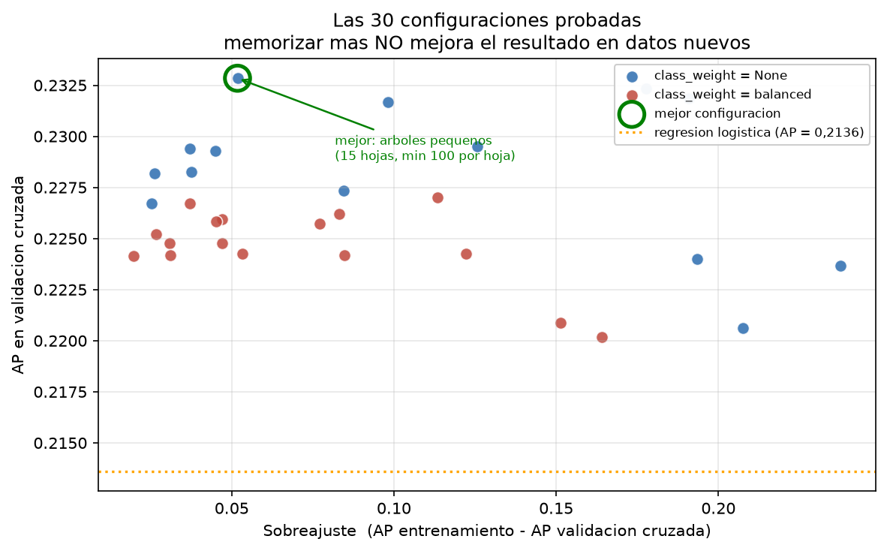
Figura 1. AP de entrenamiento frente a AP de validación cruzada en las treinta combinaciones. Los puntos alejados de la diagonal memorizan sin mejorar la generalización.
Tabla 11. Hiperparámetros seleccionados.
Hiperparámetro | Valor | Lectura
learning_rate | 0,05 | corrección moderada por árbol
max_leaf_nodes | 15 | árboles pequeños, lejos del máximo explorado (63)
min_samples_leaf | 100 | ninguna hoja decide con menos de cien registros
l2_regularization | 0,5 | penalización suave de la complejidad
max_features | 0,8 | cada árbol ve el 80 % de las variables
class_weight | None | sin compensación: no mejoró la AP, coherente con la tabla 8

Los valores describen un modelo deliberadamente conservador: árboles de quince hojas con un paso de aprendizaje pequeño, compensado por la cantidad de árboles que la parada temprana permite construir. Es lo esperable cuando la señal es moderada y el riesgo de memorizar, alto.
8. Elección del umbral de decisión
El modelo entrega una probabilidad entre 0 y 1. Convertirla en una alerta exige un umbral, y ese umbral no es un detalle técnico sino una decisión de política de atención: determina cuántos reingresos se detectan y cuántas alertas resultan infundadas. El valor 0,50 por defecto es inadecuado aquí, porque con una prevalencia del 11,39 % casi ningún caso supera esa probabilidad.
Tabla 12. Efecto del umbral en validación. La fila sombreada es el umbral seleccionado.
Umbral | Alertas | % población | Recall | Precisión | F1 | VP | FN | FP
0,060 | 16.213 | 81,6 % | 0,9160 | 0,1278 | 0,2243 | 2.072 | 190 | 14.141
0,100 | 9.370 | 47,2 % | 0,6760 | 0,1632 | 0,2629 | 1.529 | 733 | 7.841
0,1123 | 7.669 | 38,6 % | 0,6004 | 0,1771 | 0,2735 | 1.358 | 904 | 6.311
0,120 | 6.724 | 33,8 % | 0,5531 | 0,1860 | 0,2784 | 1.251 | 1.011 | 5.473
0,140 | 4.853 | 24,4 % | 0,4461 | 0,2079 | 0,2836 | 1.009 | 1.253 | 3.844
0,160 | 3.540 | 17,8 % | 0,3590 | 0,2294 | 0,2799 | 812 | 1.450 | 2.728
0,200 | 1.845 | 9,3 % | 0,2272 | 0,2786 | 0,2503 | 514 | 1.748 | 1.331
0,300 | 536 | 2,7 % | 0,0893 | 0,3769 | 0,1444 | 202 | 2.060 | 334
0,500 | 23 | 0,1 % | 0,0057 | 0,5652 | 0,0114 | 13 | 2.249 | 10

La tabla hace visible el costo de cada elección. El umbral 0,50 detecta trece reingresos de 2.262: el modelo es inservible en ese punto. En el extremo opuesto, 0,06 detecta el 91,6 % de los reingresos pero alerta sobre el 81,6 % de la población, lo que equivale a no priorizar nada. Se seleccionó el umbral 0,1123, el menor que alcanza una sensibilidad de 0,60 en validación, siguiendo el criterio de la Fase 1 de priorizar la detección de positivos: en el seguimiento tras el egreso, un reingreso no anticipado cuesta más que una llamada de control innecesaria. Con ese umbral se generan alertas sobre el 38,6 % de las hospitalizaciones.
Resultado negativo documentado. Ningún umbral satisface simultáneamente sensibilidad ≥ 0,60 y precisión ≥ 0,20. Se recorrió la curva precisión–sensibilidad completa: con sensibilidad 0,60 la precisión cae a 0,177; exigiendo precisión 0,20 la sensibilidad máxima alcanzable es 0,481. Las dos metas son incompatibles con estos datos y este modelo. Conforme a lo establecido en la Fase 1 —«si los datos no permiten alcanzarlas, se documentarán las causas y el desempeño observado; no se alterará el conjunto de prueba para mejorar artificialmente los indicadores»— se informa la incompatibilidad y se prioriza la sensibilidad, sin repetir la búsqueda sobre el conjunto de prueba hasta encontrar un resultado favorable.
La causa es la prevalencia: con 11,39 % de positivos, capturar seis de cada diez reingresos obliga a marcar casi cuatro de cada diez hospitalizaciones, y la mayoría no reingresará. Una precisión de 0,1771 significa que entre cada seis alertas hay un reingreso real, 1,56 veces la tasa base. Es una mejora real sobre marcar al azar, pero lejos de una identificación precisa.
9. Calibración de las probabilidades
Discriminar y calibrar son propiedades distintas. Discriminación es la capacidad de ordenar los casos por riesgo; la miden la AP y el ROC-AUC. Calibración es que el número signifique lo que dice: que entre los casos a los que el modelo asigna 0,20 reingrese cerca del 20 %. Un modelo puede ordenar bien y estar descalibrado, y el tablero de la Fase 3 mostrará probabilidades, de modo que esta propiedad es necesaria.
Tabla 13. Curva de calibración en validación. Se muestran cinco de los diez grupos de igual tamaño.
Probabilidad media predicha | Frecuencia observada | Diferencia
0,0419 | 0,0458 | −0,0039
0,0768 | 0,0770 | −0,0002
0,1031 | 0,0981 | +0,0050
0,1388 | 0,1298 | +0,0089
0,2696 | 0,2738 | −0,0042

En ninguno de los diez grupos la diferencia supera 0,009. La puntuación de Brier —el error cuadrático medio de las probabilidades— es 0,09627, frente a 0,10089 de un modelo que anunciara siempre la prevalencia: una reducción del 4,6 %. En términos prácticos, cuando el modelo estima un 10 % de riesgo reingresa el 9,81 % de esos casos, y cuando estima un 27 % reingresa el 27,38 %. Las probabilidades, por tanto, pueden presentarse como tales en el tablero: no hizo falta una recalibración posterior, coherente con el entrenamiento de Gradient Boosting sobre una función de pérdida logarítmica.
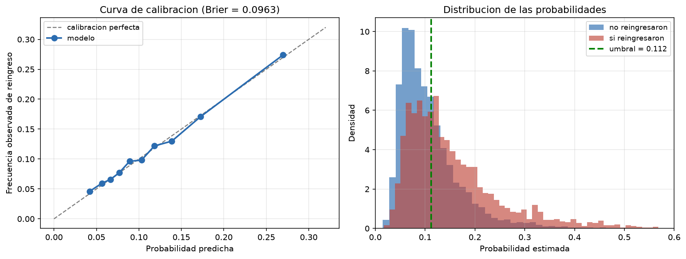
Figura 2. Curva de calibración y distribución de las probabilidades estimadas en validación. La diagonal representa la calibración perfecta.
10. Evaluación final sobre el conjunto de prueba
El conjunto de prueba se evaluó una sola vez, con el modelo, el preprocesamiento y el umbral ya fijados. No se ajustó nada después de observar estos resultados; de haberlo hecho, el conjunto habría dejado de ser una medición independiente.
Tabla 14. Desempeño en validación y en prueba con el umbral 0,1123.
Conjunto | AP | ROC-AUC | Recall | Precisión | F1 | Exactitud | Brier | VP | FN | FP | VN
Validación | 0,2238 | 0,6660 | 0,5999 | 0,1771 | 0,2735 | 0,6371 | 0,0963 | 1.357 | 905 | 6.305 | 11.301
Prueba | 0,2249 | 0,6660 | 0,6001 | 0,1781 | 0,2747 | 0,6391 | 0,0963 | 1.358 | 905 | 6.266 | 11.341

Validación y prueba coinciden casi exactamente: AP 0,2238 frente a 0,2249, ROC-AUC 0,6660 en ambos conjuntos, sensibilidad 0,5999 frente a 0,6001. Es el resultado más sólido del informe y sostiene tres afirmaciones a la vez: no hubo sobreajuste durante las treinta combinaciones de la búsqueda, el umbral fijado en validación se mantiene en datos nuevos y la partición por paciente funcionó —de haber existido fuga de información, el desempeño habría caído—.
Tabla 15. Intervalos de confianza del 95 % en prueba. Bootstrap de 500 remuestreos de pacientes completos (14.020 pacientes).
Métrica | Valor observado | IC 95 % | Lectura
Average precision | 0,2249 | [0,2047 ; 0,2467] | todo el intervalo supera la meta de 0,1708
ROC-AUC | 0,6660 | [0,6527 ; 0,6786] | el límite inferior también supera la meta de 0,65
Sensibilidad | 0,6001 | [0,5766 ; 0,6202] | la meta de 0,60 queda dentro del intervalo

El remuestreo se hizo sobre pacientes completos y no sobre filas, por la misma razón que obligó a particionar por paciente: tomar filas sueltas partiría las hospitalizaciones de una persona entre la muestra y el resto, y el intervalo saldría artificialmente estrecho.
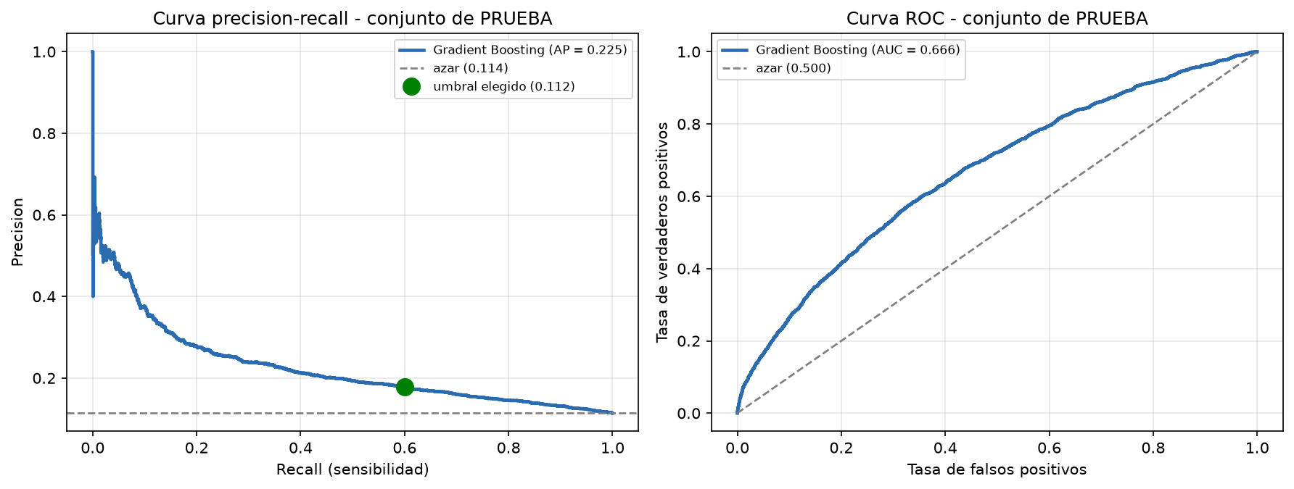
Figura 3. Curva precisión–sensibilidad y curva ROC sobre el conjunto de prueba, con el punto de operación del umbral seleccionado.
La exactitud global en prueba es 63,91 %, inferior al 88,61 % del clasificador mayoritario. Es el intercambio deliberado que exige detectar seis de cada diez reingresos, y muestra una vez más por qué la exactitud no fue el criterio de selección.
11. Comparación de modelos y contraste con el estado del arte
Tabla 16. Comparación de los cuatro modelos en validación.
Modelo | AP | ROC-AUC | AP / prevalencia | Mejora de AP frente a la logística
Clasificador mayoritario | 0,1139 | 0,5000 | 1,00 × | −46,7 %
Regresión logística | 0,2136 | 0,6540 | 1,88 × | referencia
Gradient Boosting por defecto | 0,2192 | 0,6621 | 1,93 × | +2,6 %
Gradient Boosting ajustado | 0,2238 | 0,6660 | 1,97 × | +4,8 %

La progresión responde la pregunta de investigación de la Fase 1: Gradient Boosting mejora a la regresión logística, pero la mejora es del 4,8 % en AP, no un cambio de orden de magnitud, y el ajuste de hiperparámetros aportó la mitad de esa ganancia. Los dos modelos ordenan los casos de forma parecida porque la señal disponible en la tabla es limitada, no porque el algoritmo esté mal configurado.
Este resultado coincide con el antecedente que el propio estado del arte anticipaba. Frizzell et al. (2017), al comparar métodos en 56.477 pacientes con insuficiencia cardiaca, obtuvieron un estadístico C de aproximadamente 0,61 para Gradient Boosting y 0,62 para regresión logística. Nuestros 0,666 y 0,654 reproducen ese patrón con valores algo superiores y confirman empíricamente la advertencia que la Fase 1 extrajo de ese artículo: no dar por hecho que el algoritmo más complejo será superior.
El contraste con Rajkomar et al. (2018) delimita el techo del proyecto: con historias clínicas completas de dos centros y 216.221 hospitalizaciones alcanzaron AUROC al egreso de 0,77 y 0,76. La diferencia frente a nuestro 0,666 no se explica por el algoritmo sino por la información disponible —el archivo de UCI es una tabla resumida, sin evolución temporal, notas clínicas ni laboratorios detallados—. Ninguna búsqueda de hiperparámetros recupera lo que la fuente no tiene.
12. Análisis de errores
Interesa saber a quién se le escapa el modelo. La tabla 17 compara las características medias de los cuatro grupos de la matriz de confusión en el conjunto de prueba.
Tabla 17. Perfil medio de cada grupo de la matriz de confusión en prueba.
Grupo | n | Estancia (días) | Ingresos previos | Urgencias previas | Medicamentos | Diagnósticos | Edad
VP · reingreso detectado | 1.358 | 5,16 | 1,89 | 0,53 | 17,84 | 7,84 | 66,9
FN · reingreso no detectado | 905 | 4,07 | 0,15 | 0,12 | 15,15 | 7,31 | 65,8
FP · alerta sin reingreso | 6.266 | 5,16 | 1,33 | 0,36 | 17,80 | 7,98 | 69,3
VN · sin alerta, sin reingreso | 11.341 | 3,87 | 0,11 | 0,08 | 14,84 | 7,01 | 63,8

El patrón es nítido. Los reingresos no detectados (FN) se parecen a los pacientes que no reingresan: 0,15 ingresos previos frente a 0,11 de los verdaderos negativos y estancias de 4,07 días frente a 3,87, muy lejos de los 1,89 ingresos previos de los reingresos sí detectados. Son personas que reingresaron sin presentar el historial que el modelo aprendió a reconocer. Las alertas sin reingreso (FP) muestran el patrón inverso: 1,33 ingresos previos, 5,16 días de estancia y 17,8 medicamentos, casi idénticos al perfil de los verdaderos positivos. El modelo no se equivoca por azar: identifica a la población de mayor utilización de servicios y, dentro de ella, no logra distinguir quién reingresará.
Esto sitúa la limitación donde realmente está: el factor que separa un FN de un VN no se encuentra en la tabla, sino probablemente en el soporte familiar, el acceso al control ambulatorio, la adherencia al tratamiento o la distancia al centro de atención. No es un problema que se resuelva cambiando de algoritmo.
13. Limitaciones de los resultados
- Techo impuesto por la fuente. El archivo es una tabla resumida de 1999–2008, sin evolución temporal, notas clínicas, laboratorios detallados ni variables sociales; el análisis de errores sugiere que lo que falta es justamente lo que separaría los falsos de los verdaderos negativos.
- Desenlace parcialmente observable y validación solo interna. readmitted solo registra reingresos dentro de la red de las 130 instituciones, no distingue reingresos programados de evitables ni indica el día del retorno. Y como el archivo no trae fechas exactas ni identificador de hospital, no fue posible una validación temporal ni externa: no está demostrado que el desempeño se conserve en otro periodo o en otra institución.
- Precisión insuficiente para un uso asistencial. Con el umbral elegido, cinco de cada seis alertas no corresponden a un reingreso. Un despliegue real exigiría cuantificar el costo de cada tipo de error con profesionales de salud y revisar el umbral según la capacidad de seguimiento.
- Alcance poblacional. La cohorte son hospitalizaciones con diabetes registrada en Estados Unidos. Los resultados no se presentan como aplicables a otras enfermedades, otros sistemas de salud ni al contexto colombiano.
- Análisis pendientes de esta fase. No se ejecutaron la red neuronal multicapa opcional, el análisis de sensibilidad excluyendo transferencias entre instituciones ni la revisión de diferencias entre subgrupos demográficos.
14. Reproducibilidad, repositorio y control de versiones
El proyecto está publicado en github.com/MilsyLu/proyecto-aula-reingresos-ia. Los cuadernos se ejecutan en orden y cada uno escribe los archivos que el siguiente consume, de modo que el flujo completo es reproducible desde el archivo original. El cuaderno 00 recoge el análisis exploratorio de la Fase 1.
Tabla 18. Cuadernos del repositorio.
Cuaderno | Contenido | Salidas que produce
00_EDA_fase1 | Análisis exploratorio de la Fase 1 | figuras y tablas descriptivas
01_preprocesamiento_particion | Cohorte, variable objetivo, variables derivadas y partición | cohorte_procesada.csv · columnas.json
02_modelos_baseline | Clasificador de referencia y regresión logística | metricas_02_baseline.csv · 2 figuras
03_hiperparametros | Gradient Boosting y búsqueda de hiperparámetros | modelo .joblib · busqueda_03 · metricas_03 · 1 figura
04_evaluacion_comparada | Umbral, calibración y evaluación final | metricas_04_final · umbrales · calibración · 2 figuras

El control de versiones registra el avance de forma distribuida en el tiempo, no en un único envío. Cada commit corresponde a una unidad de trabajo verificable.
Tabla 19. Historial de commits de la Fase 2.
Commit | Fecha | Descripción
070ff41 | 27/10/2026 11:41 | Estructura inicial del proyecto y material de la Fase 1
0733df6 | 27/10/2026 13:01 | Cuaderno 01: preprocesamiento y partición por paciente
047f9ff | 27/10/2026 17:42 | Corrige el tipo de los tres códigos administrativos
c4b91d2 | 27/10/2026 17:47 | Cuaderno 02: modelos de referencia y efecto del umbral
7c1692e | 27/10/2026 23:38 | Cuaderno 03: Gradient Boosting y ajuste de hiperparámetros
9047c22 | 28/10/2026 09:00 | Cuaderno 04: elección del umbral, calibración y evaluación final

Dos decisiones aseguran la reproducibilidad. La partición es determinista —StratifiedGroupKFold sin mezcla aleatoria no depende de ninguna semilla—, y la búsqueda de hiperparámetros y el bootstrap usan semilla 42 fijada explícitamente. El archivo de datos original y los artefactos generados se excluyen del repositorio por tamaño mediante .gitignore; el cuaderno 01 los reconstruye.
Tabla 20. Entorno de ejecución.
Componente | Versión | Componente | Versión
Python | 3.12.10 | scikit-learn | 1.9.1
pandas | 3.0.5 | matplotlib | 3.11.2
NumPy | 2.5.2 | joblib | 1.6.0
SciPy | 1.18.1 | — | —

15. Conclusiones
- El modelo de Gradient Boosting con hiperparámetros ajustados supera a la regresión logística y al clasificador de referencia en las mismas particiones: AP de 0,2238 frente a 0,2136 y 0,1139 en validación, y AP de 0,2249 con ROC-AUC de 0,6660 en prueba. La mejora frente a la logística es del 4,8 %: real, medible y modesta.
- Se cumplieron tres de las cuatro metas cuantitativas de la Fase 1: AP de 1,97 veces la prevalencia, ROC-AUC por encima de 0,65 incluso en el límite inferior de su intervalo y sensibilidad de 0,60. La meta de precisión ≥ 0,20 junto a esa sensibilidad es inalcanzable con estos datos, y se documenta sin modificar el conjunto de prueba.
- La coincidencia entre validación y prueba —AP 0,2238 frente a 0,2249, ROC-AUC idéntico— es evidencia de que no hubo sobreajuste en la búsqueda de hiperparámetros ni fuga de información entre conjuntos. La partición agrupada por paciente cumplió su función.
- Las probabilidades están bien calibradas (Brier 0,09627; desviaciones inferiores a 0,009 en los diez grupos) y pueden presentarse como estimaciones de riesgo en el tablero de la Fase 3 sin recalibración posterior.
- El análisis de errores muestra que el límite no es algorítmico sino informativo: los reingresos no detectados tienen poco historial previo y estancias cortas, y las alertas infundadas comparten el perfil de los reingresos reales. Lo que los separaría no está en el archivo, y por eso el ajuste de hiperparámetros produjo una mejora pequeña.
- Los resultados son consistentes con el estado del arte citado en la Fase 1: Frizzell et al. (2017) ya reportaban desempeño modesto y diferencias pequeñas entre métodos tabulares, y la brecha con Rajkomar et al. (2018) se explica por la riqueza de la fuente, no por el algoritmo.
16. Trabajo previsto para la Fase 3
- Tablero en Power BI alimentado por las tablas que exportan los cuadernos: distribución de probabilidades, frecuencias observadas, métricas del modelo y conteos de pacientes y hospitalizaciones, diferenciando siempre lo observado de lo estimado.
- Análisis de diferencias entre subgrupos por edad, género y categoría racial, sin atribuirlas a causas biológicas y señalando que excluir race del modelo no elimina el sesgo que otras variables puedan transmitir.
- Análisis de sensibilidad excluyendo las transferencias entre instituciones, para verificar si la definición de la cohorte altera las conclusiones.
- Curva de utilidad del umbral que traduzca la compensación de la tabla 12 en términos de capacidad de seguimiento, para discutir el punto de corte con criterios asistenciales y no solo estadísticos, y red neuronal multicapa como extensión opcional si el calendario lo permite.
17. Referencias
Clore, J., Cios, K., DeShazo, J. y Strack, B. (2014). Diabetes 130-US Hospitals for Years 1999-2008 [Conjunto de datos]. UCI Machine Learning Repository. https://doi.org/10.24432/C5230J
Frizzell, J. D., Liang, L., Schulte, P. J., Yancy, C. W., Heidenreich, P. A., Hernandez, A. F. et al. (2017). Prediction of 30-day all-cause readmissions in patients hospitalized for heart failure: Comparison of machine learning and other statistical approaches. JAMA Cardiology, 2(2), 204–209. https://doi.org/10.1001/jamacardio.2016.3956
Rajkomar, A., Oren, E., Chen, K., Dai, A. M., Hajaj, N., Hardt, M. et al. (2018). Scalable and accurate deep learning with electronic health records. npj Digital Medicine, 1, 18. https://doi.org/10.1038/s41746-018-0029-1
Strack, B., DeShazo, J. P., Gennings, C., Olmo, J. L., Ventura, S., Cios, K. J. y Clore, J. N. (2014). Impact of HbA1c measurement on hospital readmission rates: Analysis of 70,000 clinical database patient records. BioMed Research International, 2014, 781670. https://doi.org/10.1155/2014/781670
Pedregosa, F., Varoquaux, G., Gramfort, A., Michel, V., Thirion, B., Grisel, O. et al. (2011). Scikit-learn: Machine learning in Python. Journal of Machine Learning Research, 12, 2825–2830.
Scikit-learn developers. (s. f.). Cross-validation, average_precision_score, precision_recall_curve y probability calibration. Documentación oficial de scikit-learn.

